**华为政务云解决方案与金证智慧文体管理平台**

**互通测试报告**

# 互通测试简介

华为政务云解决方案是基于华为云数据中心的一套匹配政府客户需求的解决方案，优化了云服务、云安全、云管理的部分，联合政务云领域ISV，融合各类政府应用以及支撑平台，为政府提供IaaS、PaaS、SaaS全面服务化的整体政务云解决方案。帮助客户的政务应用向云中迁移，提升行政效率、社会治理和科学决策能力。

深圳市金证科技股份有限公司（以下简称“金证”），提供信息系统集成及服务。金证已拥有完整的智慧城市、智慧城管、网格化综合治理、智慧园区等领域方案和产品体系。金证智慧文体管理平台实现线上系统和线下场馆深度结合，将预约、支付、课程等环节延伸到互联网，优化业务流程，减少任务力成本。

本次互通测试中，华为提供政务云解决方案中的服务器、存储、网络设备、云操作系统、云管理平台等软硬件，金证提供智慧文体管理平台应用软件。将智慧文体管理平台部署在华为私有云平台上，双方联合进行智慧文体管理平台云化部署以及场管管理、人员管理和活动管理等场景功能的验证。

本次测试逻辑架构图如下：

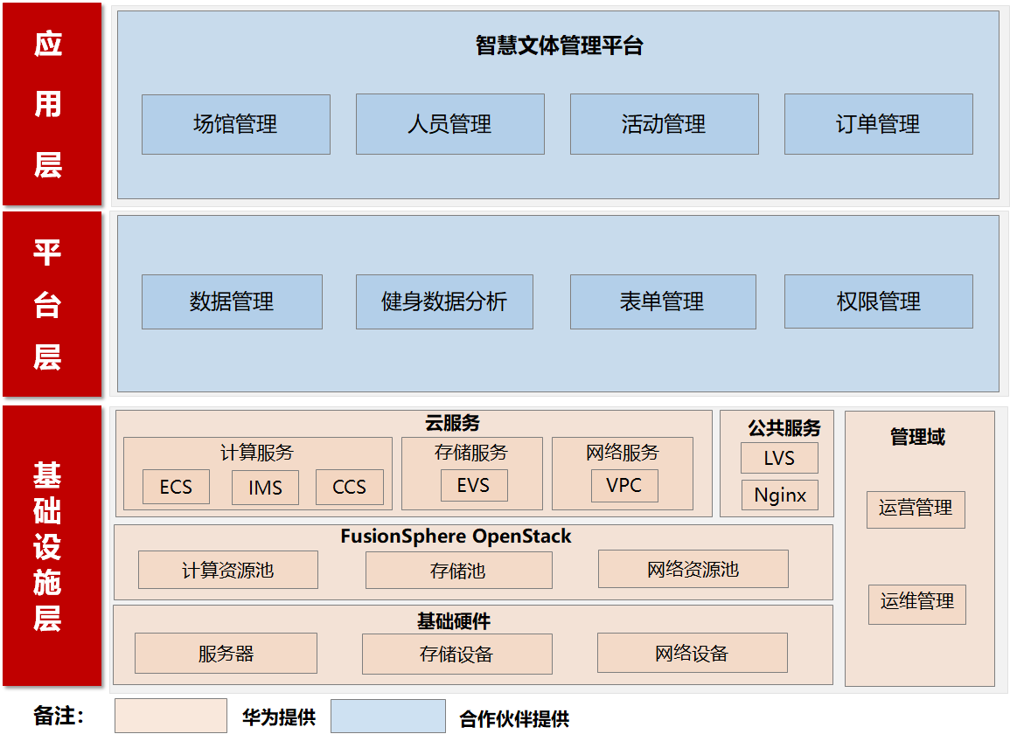

本次测试环境组网如下：

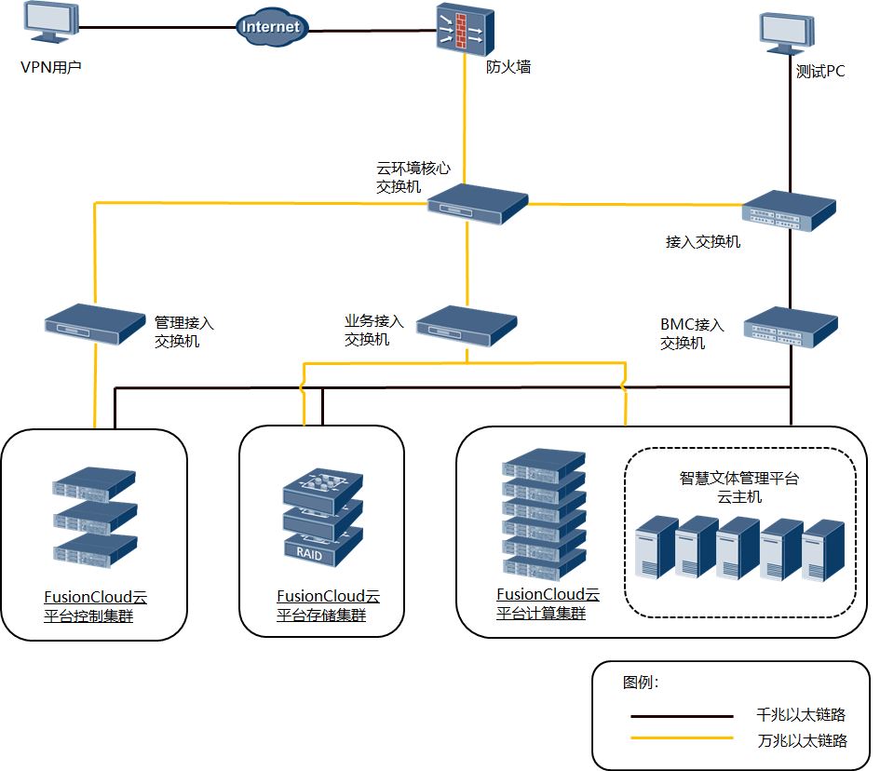

注：组网图为实验室测试组网，不代表实际业务需求。

业务云主机部署信息如下：

|  |  |  |  |  |  |
| --- | --- | --- | --- | --- | --- |
| 部署项 | 数量(台) | CPU核数  (vCPU) | 内存(GB) | 硬盘(GB) | 操作系统 |
| 智慧文体管理平台应用服务器 | 1 | 4 | 4 | 100 | CentOS 7.5 64bit |
| 接入服务器 | 1 | 4 | 4 | 100 | CentOS 7.5 64bit |
| 中间件服务器 | 1 | 4 | 4 | 100 | CentOS 7.5 64bit |
| 支付服务器 | 1 | 4 | 4 | 100 | CentOS 7.5 64bit |
| 数据库服务器 | 1 | 4 | 4 | 100 | CentOS 7.5 64bit |

# 互通环境信息

|  |  |  |  |  |
| --- | --- | --- | --- | --- |
| **公司名称** | **名称** | **设备\软件名称** | **设备型号** | **软件\系统版本** |
| **华为** | 私有云 | 华为云Stack | \ | 6.5.0 |
| 物理设备 | 服务器 | 2288H V5 | \ |
| 存储 | OceanStor 5500 V5 | \ |
| 防火墙 | USG 6680 | \ |
| 交换机 | CE12804 | \ |
| CE6856 | \ |
| S5700 | \ |
| **金证** | 软件 | 智慧文体管理平台 | \ | V1.0 |
| 消息中间件 | KCXP | \ | 10.15 |
| 交易管理中间件 | KCBP | \ | 2.60 |
| **第三方** | 关系型数据库 | MySQL | \ | 5.6 |

注：**\** 符号表示相关参数不关注

# 互通功能测试项

|  |  |  |  |  |
| --- | --- | --- | --- | --- |
| **测试项** | **功能及场景描述** | | | **结果** |
| **业务云化部署验证** | 智慧文体管理平台云化部署验证 | 创建VDC | 支持创建业务需要的VDC | Passed |
| 创建用户 | 支持创建VDC用户 | Passed |
| 创建虚拟私有云 | 支持创建虚拟私有云 | Passed |
| 创建规格 | 支持创建规格 | Passed |
| 注册镜像 | 支持注册业务系统所需镜像 | Passed |
| 创建云主机 | 支持根据业务需要创建云主机 | Passed |
| 业务系统云化部署 | 支持在云主机上部署智慧文体管理平台 | Passed |
| **智慧文体管理平台场景验证** | 场馆管理 | 场馆查询 | 支持运动场馆的新增、查询和删除 | Passed |
| 场馆推荐 | 支持新增场馆上线、下线及推荐 | Passed |
| 人员管理 | 用户查询 | 支持跟进关键字查询用户信息 | Passed |
| 用户身份 | 支持查询用户身份信息 | Passed |
| 用户资产 | 支持查询用户当前金额、卡号等信息 | Passed |
| 活动管理 | 活动赛事 | 支持活动赛事查询查看、分页内容及新增 | Passed |
| 约运动 | 支持约运动查询、详情查看及分页 | Passed |
| 体育资讯 | 支持体育资讯新增、修改、分页及评论管理 | Passed |
| 消息管理 | 消息查看 | 支持平台消息新增、查看及分页 | Passed |
| 通知查看 | 支持平台通知查看详情及分页 | Passed |
| 订单管理 | 订单列表 | 支持订单列表查询、详情及分页 | Passed |
| 系统管理 | 数据字典 | 支持数据字典新增、查询、修改、详情、分页及删除 | Passed |
| 系统参数 | 支持参数查看及分页 | Passed |

注：测试数据由金证提供

# 结论

华为政务云解决方案与金证智慧文体管理平台互通测试项全部通过。互通测试结果表明华为政务云解决方案能够支撑智慧文体管理平台的云化部署，且场馆管理、人员管理、活动管理等场景功能正常运行。

**公司名称：华为数字技术（苏州）有限公司 公司名称：深圳市金证科技股份有限公司**

**测试人员（签字）：** **测试人员（签字）：**

**公司盖章：** **公司盖章：**

**日期：** 年 月 日 **日期：** 年 月 日